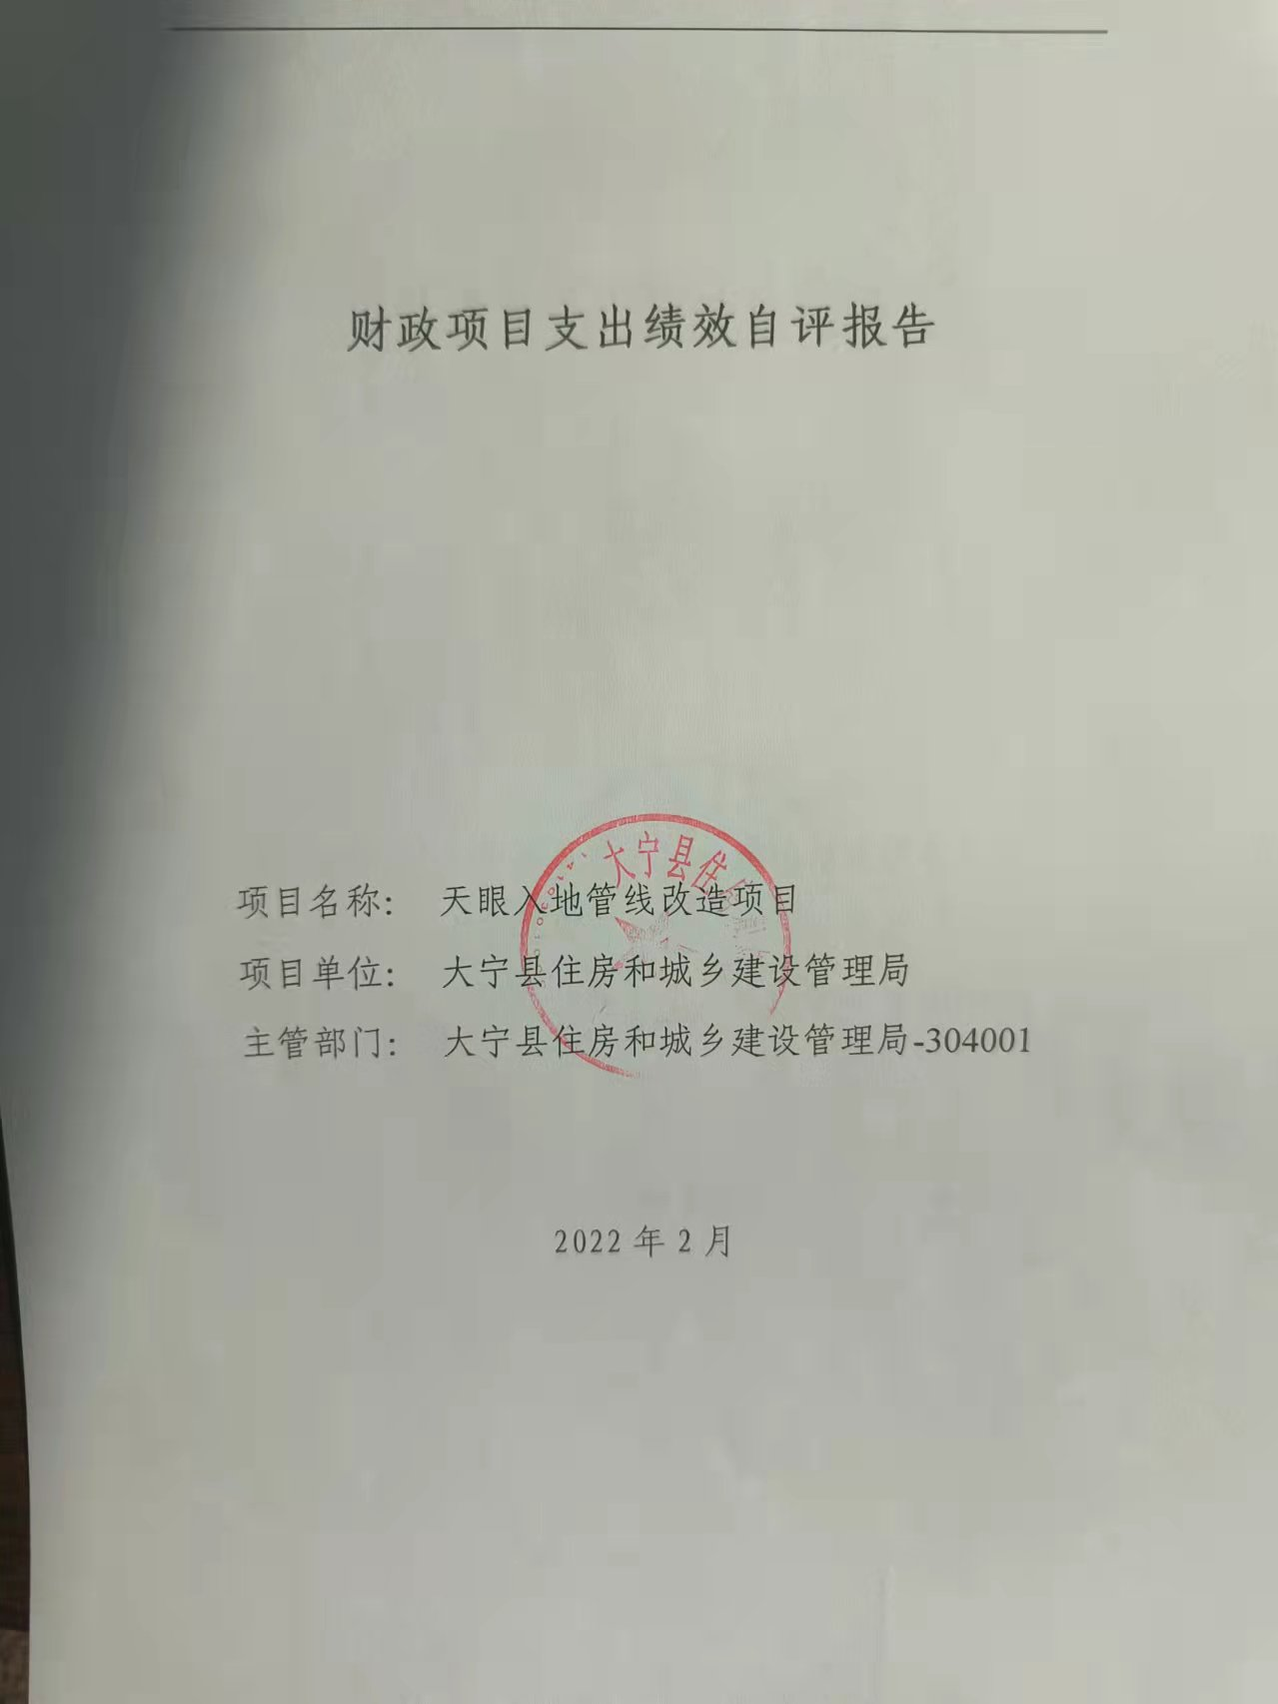

一、项目的基本情况 3

（一）项目概况 3

（二）预算执行情况 3

（三）项目绩效目标 4

二、项目绩效情况 4

（一）预算执行情况 5

（二）项目产出情况 6

（三）项目效益情况 6

（四）项目满意度情况 7

三、项目绩效分析 7

四、项目主要经验做法 8

五、项目管理中存在问题及原因分析 8

六、进一步加强项目管理措施及建议 8

附件1.项目支出绩效自评表 10

附件2.绩效自评相关资料 11

**一、项目的基本情况**

（一）项目概况

**项目概况：**大宁县公安局沿街天眼线路入地、管沟开挖、监控立杆等

**立项依据：**县政府会议纪要

**设立的必要性：**保障街面整洁，美化城市面貌，减少视觉污染

**保证项目实施的措施与制度：**大宁县住建局财务制度

**项目实施计划：**开工日期2020年8月20日，工期按甲乙双方认定时间施工，120个工作日，全部工程于2020年12月20日完工。

（二）预算执行情况

|  |  |  |  |  |  |  |  |  |  |
| --- | --- | --- | --- | --- | --- | --- | --- | --- | --- |
| **项目** | **行次** | **年度总金额(万元)** | **财政资金** | | | | | **上年结转资金(万元)** | **其他资金(万元)** |
| **小计** | **中央级** | **省级** | **市级** | **县区级** |
| 年初预算资金 | (1) | 0 | 0 |  |  |  |  |  |  |
| 全年预算资金 | (2) | 14.32 | 14.32 |  |  |  | 14.32 |  |  |
| 实际到位资金 | (3) | 14.32 | 14.32 |  |  |  | 14.32 |  |  |
| 全年执行资金 | (4) | 14.32 | 14.32 |  |  |  | 14.32 |  |  |
| 资金结余 | (5)=(3)-(4) | 0 | 0 | 0 | 0 | 0 | 0 | 0 | 0 |
| 预算到位率 | (6)=(3)/(2) | 100 | 100 | 0 | 0 | 0 | 100 | 0 | 0 |
| 预算执行率(%) | (7)=(4)/(2) | 99.99 | 99.99 | 0 | 0 | 0 | 99.99 | 0 | 0 |

（三）项目绩效目标

（1）. 项目实施期绩效目标

美化城市面貌，提升品位。

（2）. 项目年度目标

美化城市面貌，提升品位。

**二、项目绩效情况**

综合考虑预算执行情况、产出、效益、服务对象满意度各方面因素，通过数据采集及分析，最终评分结果：天眼入地管线改造项目项目绩效自评价结果为:总得分97分，属于"优秀"。

（一）预算执行情况

|  |  |  |  |  |  |
| --- | --- | --- | --- | --- | --- |
| **二级指标** | **三级指标** | **权重** | **目标值** | **业绩值** | **得分** |
| 预算执行指标 | 预算执行率 | 10 | 100% | 99.99% | 10 |

（二）项目产出情况

|  |  |  |  |  |  |
| --- | --- | --- | --- | --- | --- |
| **二级指标** | **三级指标** | **权重** | **目标值** | **业绩值** | **得分** |
| 数量指标 | 开挖埋线米数 | 10 | 1525 | 1525米 | 10 |
| 光缆米数 | 10 | 12780 | 12780米 | 10 |
| 质量指标 | 工程完工合格率（%） | 10 | 100% | 100% | 10 |
| 时效指标 | 工程完工及时率（%） | 10 | 100% | 100% | 10 |
| 成本指标 | 成本节约率（%） | 10 | 0% | 0% | 10 |

（三）项目效益情况

|  |  |  |  |  |  |
| --- | --- | --- | --- | --- | --- |
| **二级指标** | **三级指标** | **权重** | **目标值** | **业绩值** | **得分** |
| 社会效益 | 案件侦破提升率（%） | 15 | 90% | 90% | 15 |
| 可持续影响指标 | 建立健全长效发展机制 | 15 | 健全 | 80% | 12 |

（四）项目满意度情况

|  |  |  |  |  |  |
| --- | --- | --- | --- | --- | --- |
| **二级指标** | **三级指标** | **权重** | **目标值** | **业绩值** | **得分** |
| 服务对象满意度指标 | 社会公众满意度（%） | 10 | 90% | 90% | 10 |

**三、****项目绩效分析**

1. **项目实施和预算执行情况及分析**

天眼入地管线改造项目追加预算资金143200元，支出项目所需全部资金143188元，剩余项目资金12元已被县财政收回。目前天眼入地管线改造项目已竣工验收。

1. **产出情况及分析**

大宁县公安局对沿街天眼线路入地、管沟开挖，开挖埋线米数1525米、光缆米数12780米，监控立杆工程保质保量及时完成，现已投入使用。

1. **效益情况及分析**

该项目的实施结束以往空中线路“蜘蛛网”的状态，保障街面整洁，美化城市面貌，减少视觉污染。

1. **满意度情况及分析**

社会公众满意度90%

**四、项目主要经验做法**

严格规范实施过程中的管理，做到事前有计划、事中有监督、事后有问效，对质量严格把关，保质保量完成项目并投入使用。该项目的实施结束以往空中线路“蜘蛛网”的状态，保障街面整洁，美化城市面貌，减少视觉污染。

**五、项目管理中存在问题及原因分析**

在实施过程中规范管理，做到事前有计划、事中有监督、事后有问效，对质量严格把关。

**六、进一步加强项目管理措施及建议**

1、建议加强监管力度，规范实施过程中的管理，做到事前有计划、事中有监督、事后有问效，对质量严格把关。2、进一步建立健全长效发展机制建设， 保障街面整洁，美化城市面貌，减少视觉污染。

**附件1.项目支出绩效自评表**

|  |  |  |  |  |  |  |  |  |
| --- | --- | --- | --- | --- | --- | --- | --- | --- |
| **附件1.项目支出绩效自评表** | | | | | | | | |
| **一级指标** | **二级指标** | **目标指标** | **权重** | **目标值** | **业绩值** | **完成率** | **指标得分** | **偏差原因分析及改进措施** |
| 预算执行指标 | 预算执行指标 | 预算执行率 | 10 | 100% | 99.99% | 99.99% | 10 | 已支付项目所需全部资金剩余项目资金已被县财政收回 |
| 产出指标 | 数量指标 | 开挖埋线米数 | 10 | 1525 | 1525米 | 100.00% | 10 |  |
| 光缆米数 | 10 | 12780 | 12780米 | 100.00% | 10 |  |
| 质量指标 | 工程完工合格率（%） | 10 | 100% | 100% | 100.00% | 10 |  |
| 时效指标 | 工程完工及时率（%） | 10 | 100% | 100% | 100.00% | 10 |  |
| 成本指标 | 成本节约率（%） | 10 | 0% | 0% | 100% | 10 |  |
| 效益指标 | 社会效益 | 案件侦破提升率（%） | 15 | 90% | 90% | 100.00% | 15 |  |
| 可持续影响指标 | 建立健全长效发展机制 | 15 | 健全 | 80% | 80% | 12 | 进一步建立健全长效发展机制建设 |
| 满意度指标 | 服务对象满意度指标 | 社会公众满意度（%） | 10 | 90% | 90% | 100.00% | 10 |  |
|  |  |  |  |  |  |  |  |  |
|  |  |  |  |  |  |  |  |  |

**附件2.绩效自评相关资料**

|  |
| --- |
| **附件2.绩效自评相关资料** |
|  |